Depurando
[Año]
Depurando
Jesús Alejandro Gonzalez Diaz
|

AUT03_03 Depuración.

En la tarea del ejercicio tienes el código fuente para calcular el factorial de un número. Hay varios errores que corregir:

Escribe, escribe y escribe en un documento lo que haces y piensas al respecto.

(a) Corrige los errores para que el programa funcione correctamente (puedes ayudarte de
los breakpoints). Realiza tu código que lea un número entero y devuelva su factorial.

Este es el programa, el objetivo de este es calcular el factorial del numero introducido:
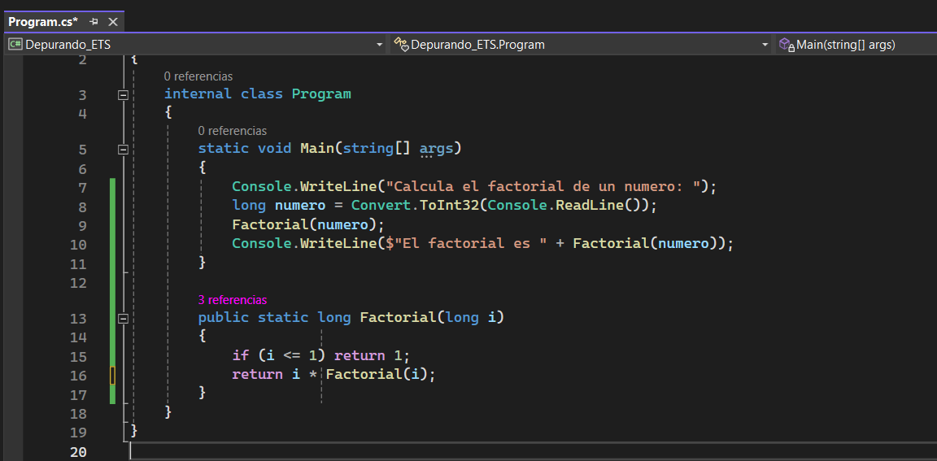

Al introducirle un número muestra esto:
Es un aviso de que el bucle se ha repetido demasiadas veces sumando un valor que provoca que se desvorde:
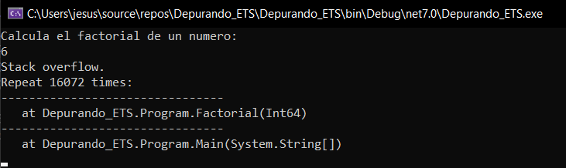

El programa se queda en bucle porque a cada vuelta i siempre vale el numero introducido:

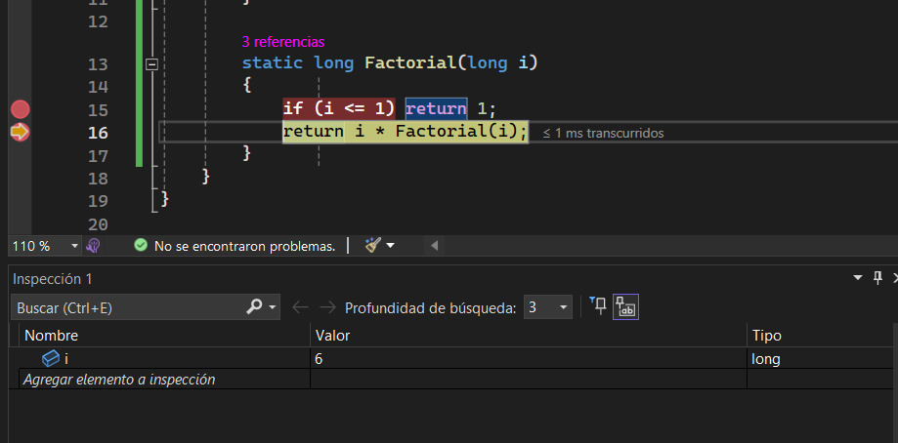

Ahora con las variables restando 1 a cada vuelta el valor disminuirá y a cada vuelta realizará su función para así terminar el bucle cuando el valor sea 1:
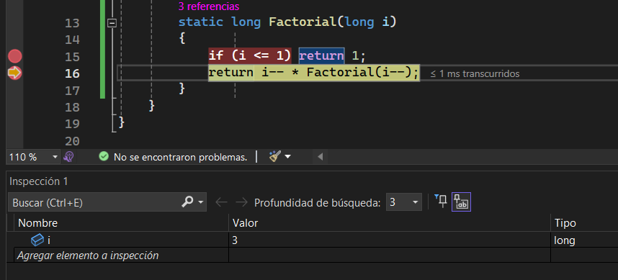

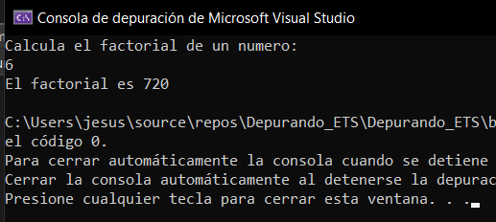

(b) ¿A partir de qué número se producirá un desbordamiento al calcular el factorial?
Coloca un breakpoint que se activará si el n.º introducido provoca un desbordamiento.

El factorial de 21 produce un desbordamiento en el programa:
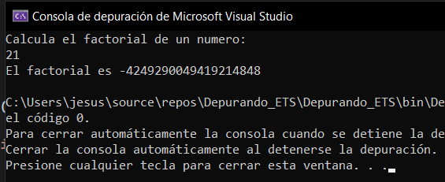

(c) Si utilizaras como tipo de dato “byte” para recoger el n.º a calcular el factorial, ¿en qué
cifra se produciría el desbordamiento? ¿y en el caso de una variable ulong?

(d) ¿Qué se te ocurre que podrías hacer para evitar el desbordamiento? Aplícalo al código
y haz pruebas para verificar que funciona.
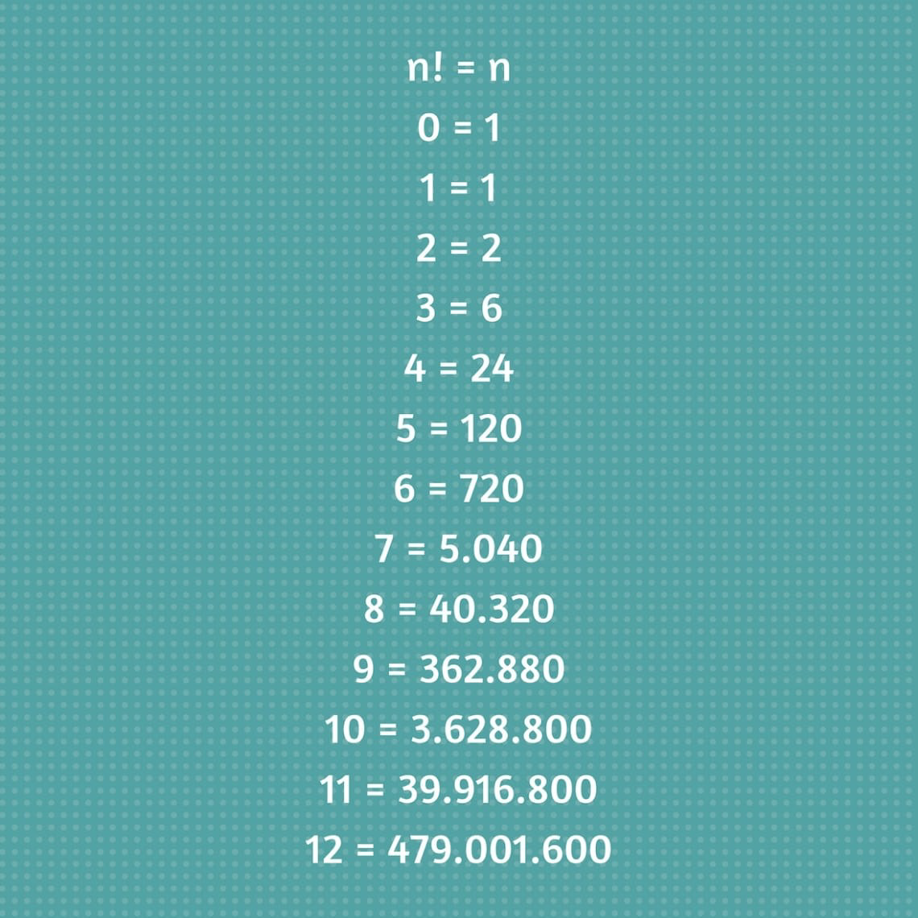

Código con el que trabajar.

long Factorial(long i)
{
if (i <= 1) return 1;
return i * Factorial(i);
}

